Wskaźniki cen produkcji budowlano-montażowej w styczniu 2023 r.
Według wstępnych danych, w styczniu 2023 r. ceny produkcji budowlano-montażowej w porównaniu z analogicznym miesiącem poprzedniego roku wzrosły o 13,1%, a w porównaniu z grudniem 2022 r. utrzymały się na poziomie zbliżonym do zanotowanego przed miesiącem.
13,1%
wzrost cen producentów
w budownictwie w porównaniu ze styczniem 2022 r.
poprzedniego roku

W styczniu 2023 r. w stosunku do grudnia 2022 r. zanotowano niewielki wzrost cen budowy budynków oraz budowy obiektów inżynierii lądowej i wodnej - po 0,1%. Zaobserwowano natomiast spadek cen robót budowlanych specjalistycznych o 0,1%.
W porównaniu ze styczniem 2022 r. podniesiono ceny budowy budynków o 14,2%, budowy obiektów inżynierii lądowej i wodnej - o 13,2%, jak również robót budowlanych specjalistycznych – o 11,5%.

Tablica 1. Wskaźniki cen produkcji budowlano-montażowej w grudniu 2022r. i styczniu 2023r.
 | 12 2022 |  | 01-12 2022 | 01 2023
Wyszczególnienie | 11 2022=100 | analogiczny okres  2021=100 |  | 01 2022=100 | 12 2022=100
Ogółem | 100,6* | 114,4* | 112,7 | 113,1 | 100,0
Budowa budynkówª | 100,6* | 115,5* | 113,5 | 114,2 | 100,1
Budowa obiektów inżynierii lądowej i wodnejª | 100,6* | 114,4* | 112,8 | 113,2 | 100,1
Roboty budowlane specjalistyczne | 100,7* | 113,0* | 111,2 | 111,5 | 99,9
^{a)} Nazwa skrócona według PKD 2007
* Dane zmienione w stosunku do wcześniej opublikowanych.

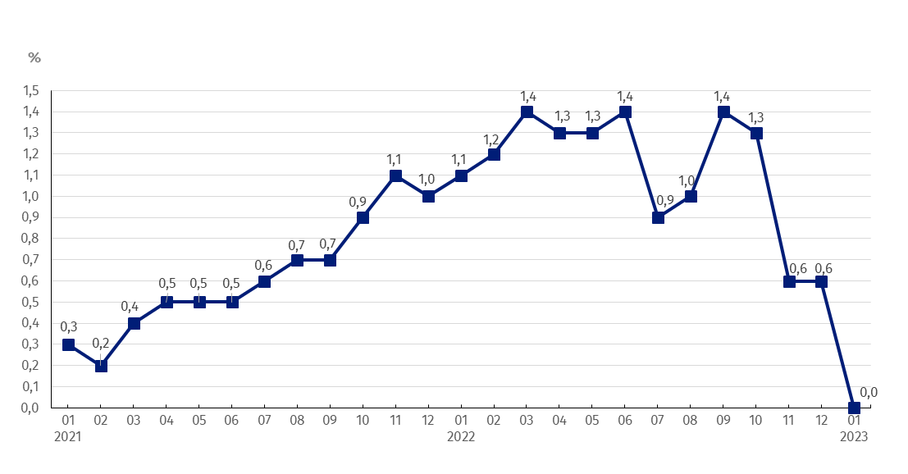
Wykres 1. Zmiany cen produkcji budowlano-montażowej w latach 2021-2023 w stosunku do okresu poprzedniego

W styczniu 2023 r. ceny produkcji budowlano-montażowej utrzymały się na poziomie zbliżonym do zanotowanego w grudniu 2022 r.

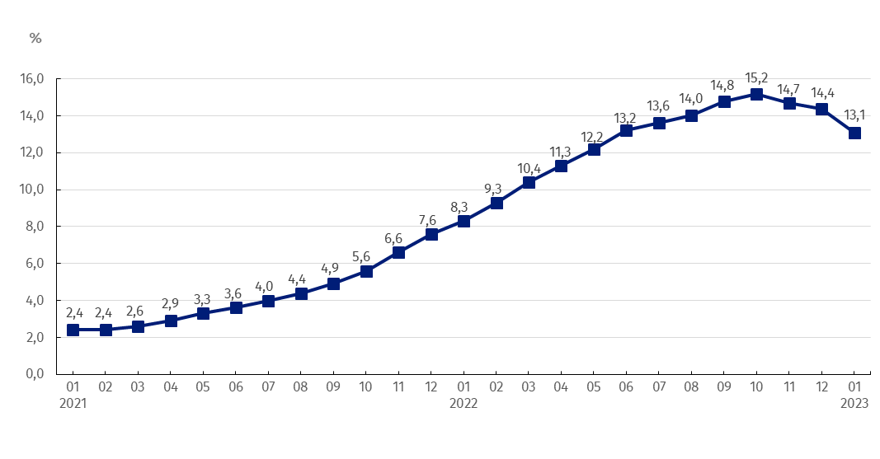
Wykres 2. Zmiany cen produkcji budowlano-montażowej w latach 2021-2023 w stosunku do analogicznego okresu roku poprzedniego
W styczniu 2023 r. ceny produkcji budowlano-montażowej w skali roku wzrosły o 13,1%

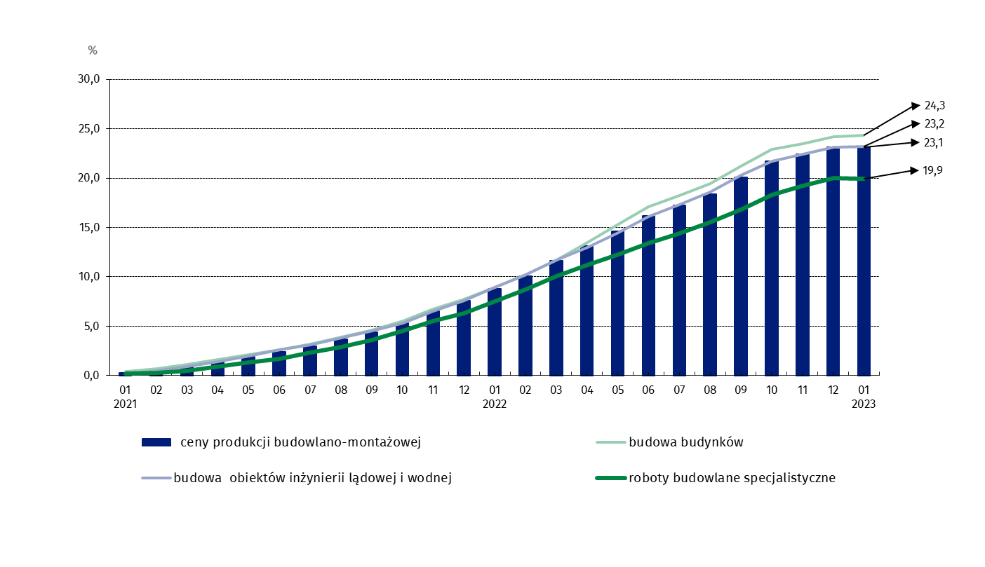
Wykres 3. Zmiany cen produkcji budowlano-montażowej według działów PKD w latach 2021-2023 w stosunku do grudnia 2020 r.
W stosunku do grudnia 2020 r. najbardziej wzrosły ceny budowy budynków

W przypadku cytowania danych Głównego Urzędu Statystycznego prosimy o zamieszczenie informacji: „Źródło danych GUS”, a w przypadku publikowania obliczeń dokonanych na danych opublikowanych przez GUS prosimy o zamieszczenie informacji: „Opracowanie własne na podstawie danych GUS”.

Opracowanie merytoryczne:  Departament Handlu i Usług  Dyrektor Ewa Adach-Stankiewicz  Tel: 22 608 31 24 | Rozpowszechnianie:  Rzecznik Prasowy Prezesa GUS  Karolina Banaszek  Tel: 695 255 011
Wydział Współpracy z Mediami  Tel: 22 608 38 04  e-mail: obslugaprasowa@stat.gov.pl |   www.stat.gov.pl

@GUS_STAT

@GlownyUrzadStatystyczny

gus_stat

glownyurzadstatystycznygus

glownyurzadstatystyczny
Powiązane opracowania
Biuletyn Statystyczny
Informacje sygnalne
Temat dostępny w bazach danych
Dziedzinowa Baza Wiedzy Ceny
Bank Danych Makroekonomicznych
Wskaźniki cen (Obszary tematyczne: Ceny, Handel)

Ważniejsze pojęcia dostępne w słowniku
Wskaźnik cen produkcji budowlano-montażowej

